Asunto: Convocatoria “Fondo Sectorial de BIOTECNOLOGIA FSBio-2017”

Texto:

La Secretaría de Ciencia, Arte y Tecnología informa que el Ministerio de Ciencia, Tecnología e Innovación Productiva, a través de la Agencia Nacional de Promoción Científica y Tecnológica (ANPCyT), y en particular a través del Fondo Argentino Sectorial (FONARSEC), ***convoca a consorcios público-privados para la presentación de proyectos destinados a apoyar acciones que contribuyan a la obtención de productos de alto valor agregado con nuevas características que mejoren la competitividad del sector de Biotecnología (Bio).***

En el marco de esta convocatoria se adjudicarán aportes no reembolsables por un monto total de hasta $[128.000.000,00](callto:128.000.000,00). (PESOS CIENTO VEINTIOCHO MILLONES).

Los interesados en consultar las bases y formularios pueden consultar el siguiente link:

<http://www.agencia.mincyt.gob.ar/frontend/agencia/convocatoria/394>

APERTURA DE LA CONVOCATORIA: **05/04/2017**

FECHA LIMITE ONLINE: **15/06/2017 - 18:00 hs**.

FECHA LIMITE PAPEL: **15/06/2017. Las presentaciones que se realicen por correo postal deberán tener matasellos de correo con fecha del día anterior al del cierre de la convocatoria.**

**Objetivo**: Financiar parcialmente proyectos que tengan como meta generar plataformas tecnológicas o espacios para promover la innovación en el sector biotecnológico a fin de lograr el desarrollo de productos y/o tecnologías de aplicación general y con potencial impacto en áreas productivas, fomentando a su vez asociaciones entre los actores públicos y privados vinculados, así como capacidades tecnológicas destinadas a atender requerimientos del sector productivo y aumentar su competitividad.

**Beneficiario:** Régimen de Consorcio Asociativo Público-Privado (CAPP) el cual deberá estar constituido mediante instrumento público. Dicho CAPP deberá estar integrado, como mínimo por UNA Institución u Organismo Público dedicado a I+D+i, conjuntamente con al menos UNA Institución u Organismo Privado productor de bienes y/o servicios. A su vez, podrán conformar el CAPP otras Instituciones u Organismos públicos o privados.

**Proyectos Elegibles**: Proyectos que tengan como meta generar plataformas tecnológicas y el desarrollo de actividades de I+D+i en alguna de las siguientes áreas:

* Medicina de precisión.
* Desarrollo de alimentos para adultos mayores.
* Desarrollo de enzimas para el procesamiento de productos agroindustriales.

En todos los casos, los proyectos presentados deberán contemplar y combinar la generación de nuevos conocimientos con posibilidades reales de adaptación y/o transferencia.

**Financiación y Plazo de Ejecución**: Los recursos del FONARSEC administrados en el marco de la presente Convocatoria consistirán en aportes no reembolsables de hasta el 70% del Costo Total del Proyecto. El plazo de ejecución técnica y financiera no podrá superar el mes de septiembre de 2018.

CUADRO DE DISTRIBUCIÓN DE APORTES MÁXIMOS A CADA LÍNEA DE ACCIÓN DE LA CONVOCATORIA:

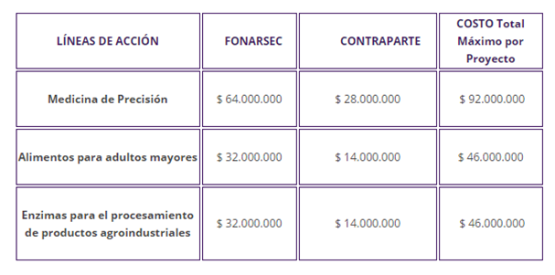

Por consultas referentes a la presente convocatoria contactarse con: el Centro de Innovación y Creación de Empresas (CICE) y con la Subsecretaría de Vinculación Tecnológica dependiente de esta Secretaría.

Atentamente,

Secretaría de Ciencia, Arte y Tecnología